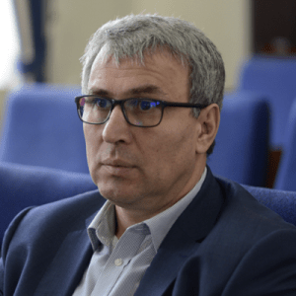
Prof. Univ. Dr. Habil. Costel ISTRATE

Date de contact:
Email: istrate@uaic.ro
Telefon: 0232.202.599
Birou: Universitatea "Alexandru Ioan Cuza" din Iași, B-dul Carol I, nr. 22, FEAA, B-420
Pagină coordonator: link

Teme propuse:
- Evoluții în perceperea profesiilor contabile de către publicul românesc
- Cercetări despre cercetarea în contabilitate și în audit
- Influențe ale unor factori instituționali asupra contabilității și auditului
- Convergențe și divergențe între raportările contabile și cele fiscale
- Evoluții în raportarea financiară și nefinanciară – cui sunt destinate, cine citește și cui servesc aceste raportări
- Folosirea raportărilor contabile și financiare în identificarea evaziunii fiscale
- Comportament etic în profesiile contabile
- Particularități în raportarea financiară și în auditul firmelor de stat
- Influențe și modele în literatura contabilă românească de după 1990
- Legitimitate și legalitate în normalizarea contabilă
- Comparații contabile și de audit între țările Europei Centrale și de Est
- Optimism managerial și prudență contabilă
- Evoluții românești în limbajul folosit de contabili
- Folosirea valorii juste în contabilitatea și în raportarea financiară din România

